Qu’est ce que la sophrologie ?

SOS (paix) – PHREN (esprit) – LOGOS (science, discours)

Discipline très jeune de 40 d’existence créée par un neurologue et psychiatre espagnol, Alfonso Caycédo.
Sophrologie caycédienne : terme déposé légalement au niveau international.

Volontiers assimilée,
- Au yoga
- A la relaxation
- A l’hypnose

origines de la sophrologie ?

- Grèce classique : Platon - le traitement par les belles paroles.
- Philosophie phénoménologique : Husserl, Heger.
- Psychologie : Freud et Jung
- Neurologie : études sur vigilance, tonus, les réflexes
- Orient : yoga, bouddhisme, zen
- Relaxation : Shultz
- Hypnose : Erickson

Quels sont les 3 principes de la sophrologie ?

- Toute action positive vers la conscience se répercute positivement sur tout le psychisme de l’individu.

- La conquête du corps et la conquête de l’esprit passe par le corps.

- L’alliance entre le sophrologue et le sophronisant, :relation adulte/adulte,

Comment ça fonctionne ?

Le Pr. Caycédo a mis au point des techniques de bases centrées :

- Sur le présent (confiance en son corps et son esprit)
- Sur l’avenir (projets)
- Sur le passé (éléments positifs du passé,)
- Sur la totalisation harmonisation des 3 périodes.
Les outils ?

- La respiration ; exercices effectués (apnées courtes).
- Le discours ( appelé terpnos logos par Cayécédo).
- La posture sophro (isocay terme de Cayécédo) :
- Mise entre parenthèse du jugement

Convention des 5 systèmes :

On convient de travailler sur les différentes parties du corps qu’on résume à des systèmes :

1er système : Crâne, visage, cerveau.
Point de concentration le front.

2ème système : Partie externe des bras, nuque, région antérieure du cou.
Point de concentration la glande tyroïde.

3ème système: Thorax, région dorsale, partie interne des bras, paume de la main.
Point de concentration, le sternum

4ème système : Région abdominale.
Point de concentration, l’ombilic.

5ème système : Bas ventre, les jambes.
Point de concentration 4cm sous le nombril (point hara des orientaux).

pour quoi faire ?

D’un point de vue général :

Harmonie physique et mentale
Développement des capacités personnelles
Confiance en soi au sens large (voir physique)
Autonomie
Augmentation de la mémoire avec toutes les conséquences qui en découlent.
Stimulation de l’imagination, de la créativité, des capacités de projets (techniques spécifiques)
Dévoilement des potentiels ou leur réactivation (découverte, conquête, puis utilisation quotidienne).

Principales applications dans la branche clinique domaine réservé au personnel soignant :

- Gynécologie (préparation à l’accouchement),
- psychiatrie,
- kinésithérapie (travail sur la cicatrisation interne et externe)

Principales applications dans la vie courante, domaine du sophrologue :

- stress, (ex. personnel soignant)
- dépressions réactionnelles
- dépendances diverses (tabac, alcool, jeux, etc…)
- art,
- entreprises (reconversions évolution des organisations),
- pédagogie, (enseignants, élèves)
- gestion du poids,
- phobies,
- malaise existentiel, « l’à quoi bon »,
- préparation aux examens,
- préparation aux compétitions sportives

Bas du formulaire
LA CONSCIENCE :

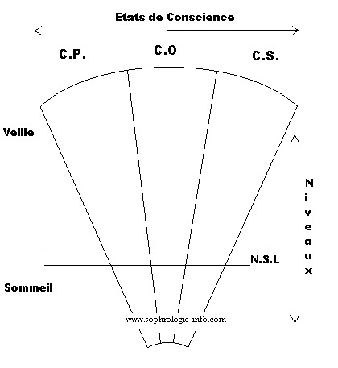
figure 1, Les états et les niveaux de la conscience

CP : conscience pathologique
CO : conscience ordinaire
Cs : conscience sophrologique (atteinte parfois par chacun d’entre nous dans des moments de maîtrise exceptionnels)
NSL : entre la veille et le sommeil, juste avant de s’endormir, ou juste avant de s’éveiller - Niveau propice à l’émergence des potentiels et à l’auto-programmation positive.

Le Pr. Caycedo différencie
Trois états de conscience (variations qualitatives) :
1) - Pathologique (C.P.), étudiée par la psychiatrie ;
2) - Ordinaire (C.O.), étudiée par la psychologie ;
3) - "Sophronique" (C.S.), étudiée par la sophrologie. La "Conscience Sophronique" renvoie à un état de bien-être et d'harmonie biologique, psychologique, c'est-à-dire d'harmonie avec soi-même et avec le monde extérieur.
Trois niveaux de conscience (variations quantitatives) :
- veille,
- sommeil
- et entre les deux : "niveau sophroliminal" (N.S.L.).

C'est au "niveau sophroliminal" que les sensations corporelles sont le mieux perçues et intégrées. C'est à ce niveau que la dynamisation des structures de la conscience est la plus facile et efficace.

